**Taller N 26 Pensamiento matemático.**

**“Clasificar por color”.**

|  |
| --- |
| **NOMBRE:** |
| **FECHA:** |

* Observa las hojas y colorea según corresponda.

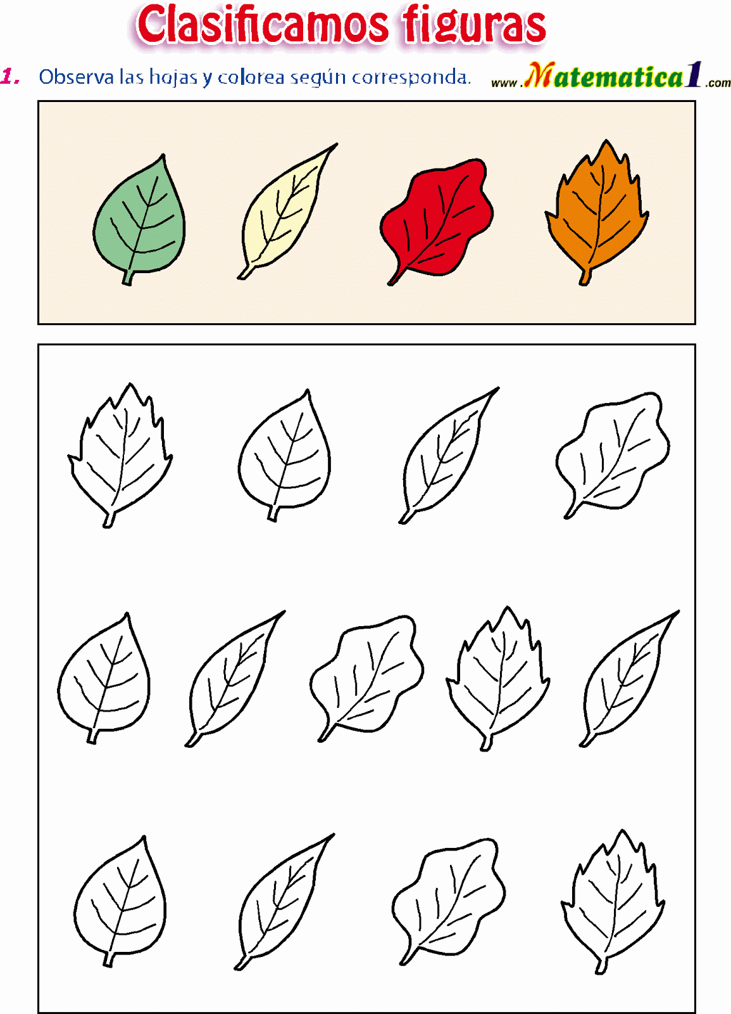

Rojo

Anaranjado

Amarillo

Verde

* Observa los árboles y pinta según corresponda.

Anaranjado

Rojo

Celeste

Verde

Amarillo

* Recorta los siguientes objetos y clasifica por color.

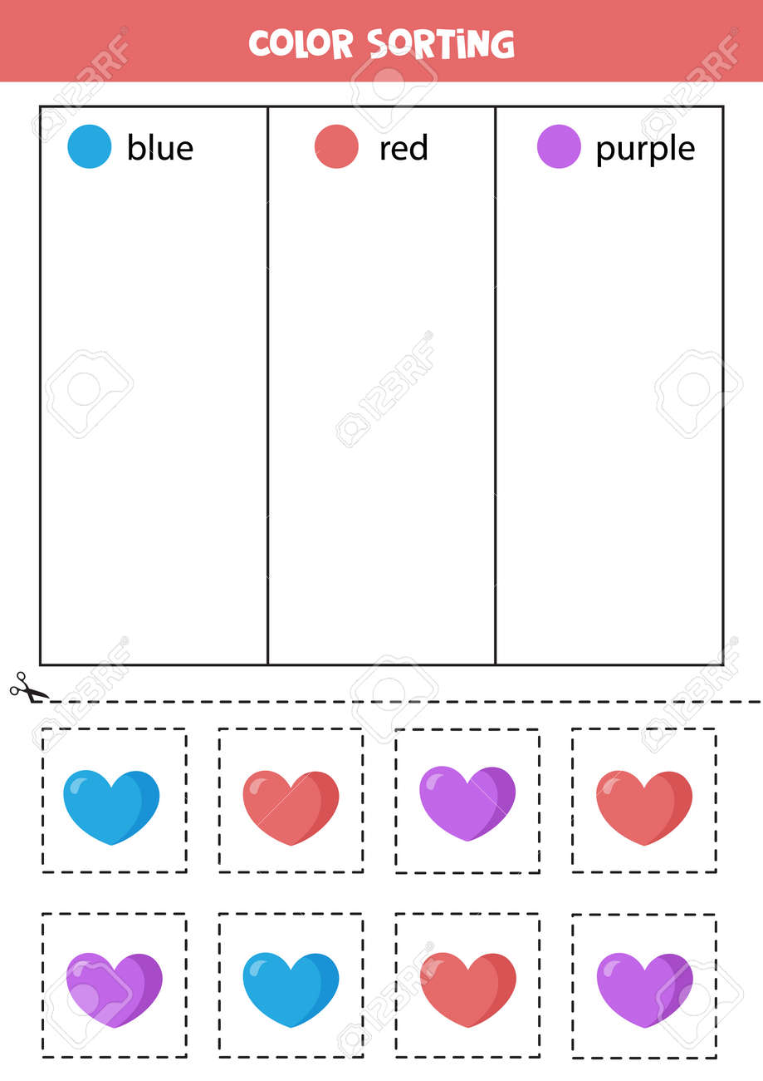

**MORADO**

**ROJO**

**AZUL**